

**Отбасы және балалар саласында көрсетілетін мемлекеттік қызметтер регламенттерін бекіту туралы**

***Күшін жойған***

Қарағанды облысы әкімдігінің 2016 жылғы 5 мамырдағы № 31/11 қаулысы. Қарағанды облысының Әділет департаментінде 2016 жылғы 16 маусымда № 3859 болып тіркелді. Күші жойылды - Қарағанды облысы әкімдігінің 2018 жылғы 3 мамырдағы № 20/02 қаулысымен

      Ескерту. Күші жойылды - Қарағанды облысы әкімдігінің 03.05.2018 № 20/02 (алғашқы ресми жарияланған күннен кейін күнтізбелік он күн өткен соң қолданысқа енгізіледі) қаулысымен.  
      Қазақстан Республикасының 2013 жылғы 15 сәуірдегі "Мемлекеттік көрсетілетін қызметтер туралы" Заңына, "Отбасы және балалар саласында көрсетілетін мемлекеттік қызметтер стандарттарын бекіту туралы" Қазақстан Республикасы Білім және ғылым Министрінің 2015 жылғы 13 сәуірдегі № 198 бұйрығына өзгерістер енгізу туралы" Қазақстан Республикасы Білім және ғылым министрінің 2016 жылғы 21 қаңтардағы № 53 бұйрығына (Нормативтік құқықтық актілерді мемлекеттік тіркеу тізілімінде № 13273 болып тіркелген) сәйкес, Қарағанды облысының әкімдігі **ҚАУЛЫ ЕТЕДІ:**  
      1. Қоса берілген:  
      1) "Қорғаншылық және қамқоршылық жөнінде анықтамалар беру" мемлекеттік көрсетілетін қызмет регламенті;  
      2) "Жетім балаға (жетім балаларға) және ата-анасының қамқорлығынсыз қалған балаға (балаларға) қамқоршылық немесе қорғаншылық белгілеу" мемлекеттік көрсетілетін қызмет регламенті;  
      3) "Бірыңғай жинақтаушы зейнетақы қорына және (немесе) ерікті жинақтаушы зейнетақы қорына, банктерге, ішкі істер органдарына кәмелетке толмаған балалардың мүлкіне иелік ету және кәмелетке толмаған балаларға мұра ресімдеу үшін анықтамалар беру" мемлекеттік көрсетілетін қызмет регламенті бекітілсін.  
      2. "Отбасы және балалар саласында көрсетілетін мемлекеттік қызметтер регламенттерін бекіту туралы" Қарағанды облысы әкімдігінің 2015 жылғы 23 маусымдағы № 34/15 қаулысының (Нормативтік құқықтық актілерді мемлекеттік тіркеу тізілімінде № 3353 болып тіркелген, 2015 жылғы 12 тамызда "Әділет" ақпараттық-құқықтық актілер жүйесінде, 2015 жылғы 11 тамызда "Орталық Қазақстан" № 126-127 (22 012), 2015 жылғы 11 тамызда "Индустриальная Караганда" № 111-112 (21862-21863) газеттерінде жарияланған) күші жойылды деп танылсын.  
      3. Осы қаулының орындалуын бақылау облыс әкімінің жетекшілік ететін орынбасарына жүктелсін.  
      4. Осы қаулы алғаш ресми жарияланған күннен кейін күнтізбелік он күн өткен соң қолданысқа енгізіледі.

|  |  |
| --- | --- |
| *Қарағанды облысының* *әкімі* | *Н. Әбдібеков* |

|  |  |
| --- | --- |
|  | Қарағанды облысы әкімдігінің 2016 жылғы 05 мамырдағы № 31/11 қаулысымен бекітілген |

**"Қорғаншылық және қамқоршылық жөнінде анықтамалар беру"**  
**мемлекеттік көрсетілетін қызмет регламенті**

**1. Жалпы ережелер**

      1. "Қорғаншылық және қамқоршылық жөнінде анықтамалар беру" мемлекеттік көрсетілетін қызметті (бұдан әрі – мемлекеттік көрсетілетін қызмет) Қарағанды облысы қалалары мен аудандарының жергілікті атқарушы органдары (бұдан әрі – көрсетілетін қызметті беруші) көрсетеді.  
      Өтінішті қабылдау және мемлекеттік қызмет көрсетудің нәтижесін беру:  
      1) "Азаматтарға арналған үкімет" мемлекеттік корпорациясының коммерциялық емес қоғамы (бұдан әрі – Мемлекеттік корпорация);  
      2) "электрондық үкіметтің" www.e.gov.kz веб-порталы (бұдан әрі – портал) арқылы жүзеге асырылады.  
      2. Мемлекеттік қызметті көрсету нысаны – электрондық (толық автоматтандырылған) және (немесе) қағаз түрінде.  
      3. Мемлекеттік қызмет көрсетудің нәтижесі - Қазақстан Республикасы білім және ғылым министрінің 2015 жылғы 13 сәуірдегі № 198 "Отбасы және балалар саласында көрсетілетін мемлекеттік қызметтер стандарттарын бекіту туралы" бұйрығымен бекітілген "Қорғаншылық және қамқоршылық жөнінде анықтамалар беру" мемлекеттік көрсетілетін қызмет стандарттың (Нормативтік құқықтық актілерді мемлекеттік тіркеу тізілімінде № 11184 болып тіркелген) (бұдан әрі - Стандарт) 1-қосымшасына сәйкес нысан бойынша қамқоршылық және қорғаншылық белгілеу туралы анықтама.   
      Мемлекеттік қызмет көрсету нәтижесін ұсыну нысаны – электрондық және (немесе) қағаз түрінде.  
      Көрсетілетін қызметті алушы мемлекеттік көрсетілетін қызметті көрсету нәтижесі үшін қағаз жеткізгіште өтініш берген жағдайда мемлекеттік қызмет көрсету нәтижесі электрондық форматта ресімделеді, қағазға басып шығарылады, көрсетілетін қызметті берушінің уәкілетті тұлғасының қолымен және мөрімен расталады.  
      Порталда мемлекеттік қызмет көрсетудің нәтижесі көрсетілетін қызметті алушының "жеке кабинетіне" көрсетілетін қызметті берушінің уәкілетті адамының электрондық цифрлық қолтаңбасымен (бұдан әрі – ЭЦҚ) қол қойылған электрондық құжат нысанында жіберіледі.

**2. Мемлекеттік қызметтер көрсету процесінде көрсетілетін қызметті берушінің құрылымдық бөлімшелерінің (қызметкерлерінің) іс-қимылы тәртібін сипаттау**

      4. Мемлекеттiк қызмет көрсету бойынша рәсiмдi (iс-қимылды) бастауға жеке тұлғалардың (бұдан әрі - көрсетілетін қызметті алушы) өтiнiшіне қоса Стандарттың 9 - тармақшасында көрсетілген қажетті құжаттардың немесе электрондық цифрлық қолтаңбасымен (бұдан әрі – ЭЦҚ) қол қойылған электрондық құжат нысанындағы сұраныстың болуы негiздеме болып табылады.   
      5. Мемлекеттік қызмет көрсету процесінің құрамына кіретін рәсімдердің (іс-қимылдардың) мазмұны және олардың орындалу ұзақтығы:  
      1) кеңсе қызметкері құжаттарды қабылдайды және Мемлекеттік корпорациядан алынған құжаттарды тіркейді, көрсетілетін қызметті беруші басшының қарастыруына береді - 1 (бір) минут ішінде.  
      нәтижесі - құжаттарды көрсетілетін қызметті беруші басшына бұрыштама қоюға жіберу;  
      2) құжаттарды көрсетілетін қызметті беруші басшы қарастырады және жауапты маманды анықтайды - 1 (бір) минут.  
      нәтижесі - орындау үшін көрсетілетін қызметті беруші жауапты маманды анықтау;  
      3) жауапты маманның құжаттарды қарауы және анықтаманы бір минут ішінде дайындайды.  
      нәтижесі - анықтаманы көрсетілетін қызметті беруші басшыға қол қоюға жолдауы;  
      4) көрсетілетін қызметті беруші басшының мемлекеттік қызмет көрсету нәтижесіне бір минут ішінде қол қоюы.  
      нәтижесі - мемлекеттік көрсетілетін қызмет нәтижесін көрсетілетін қызметті берушінің кеңсесіне тіркеуге жолдануы;  
      5) көрсетілетін қызметті берушінің кеңсесі Мемлекеттік корпорация қызметкеріне немесе портал арқылы көрсетілетін қызметті алушының "жеке кабинетіне" мемлекеттік қызметті көрсету нәтижесі жіберіледі - 1 минут.  
      нәтижесі - журналда Мемлекеттік корпорация қызметкерінің жетім балаға және ата-анасының қамқорлығынсыз қалған балаға қорғаншылық және қамқоршылық жөнінде анықтаманы алғандығы жөнінде белгі.

**3. Мемлекеттiк қызметтерді көрсету процесiнде көрсетiлетiн қызметті берушiнiң құрылымдық бөлiмшелерiнiң (қызметкерлерiнiң) өзара iс-қимылы тәртiбiн сипаттау**

      6. Мемлекеттiк көрсетiлетiн қызмет процесiне қатысатын құрылымдық бөлiмшелердiң (қызметкерлердiң) тiзбесi:  
      1) көрсетілетін қызметті берушінің кеңсе қызметкері;  
      2) көрсетілетін қызметті берушінің басшысы;  
      3) көрсетілетін қызметті берушінің жауапты маманы.  
      7. Мемлекеттiк қызметтi көрсету үшiн қажеттi рәсiмдердiң (iс қимылдардың) сипаттамасы:  
      1) кеңсе қызметкері құжаттарды қабылдайды және Мемлекеттік корпорациядан алынған құжаттарды тіркейді, көрсетілетін қызметті беруші басшының қарастыруына береді - 1 минут;  
      2) құжаттарды көрсетілетін қызметті беруші басшы қарастырады және жауапты маманды анықтайды - 1 минут;  
      3) жауапты маман құжаттарды қарайды және анықтаманы бір минут ішінде дайындайды;  
      4) көрсетілетін қызметті беруші басшының мемлекеттік қызмет көрсету нәтижесіне бір минут ішінде қол қояды;  
      5) көрсетілетін қызметті берушінің кеңсесі Мемлекеттік корпорация қызметкеріне немесе портал арқылы көрсетілетін қызметті алушының "жеке кабинетіне" мемлекеттік қызметті көрсету нәтижесі жіберіледі – 1 минут.

**4. "Азаматтарға арналаған үкімет" мемлекеттік корпорациямен және (немесе) өзге де көрсетiлетiн қызметтi берушiлермен өзара iс-қимыл тәртiбiн, сондай-ақ мемлекеттiк қызмет көрсету процесiнде ақпараттық жүйелердi пайдалану тәртiбiн сипаттау**

      8. Осы регламенттің 1-қосымшасына сәйкес әрбір рәсімнің (іс-қимылдың) ұзақтығын көрсете отырып, Мемлекеттік корпорацияға жүгіну тәртібін сипаттау:  
      1) мемлекеттік көрсетілетін қызметті алушы Мемлекеттік корпорация операторына қажетті құжаттарды және өтінішті тапсырады, ол электрондық кезек ретімен "кедергісіз" қызмет көрсету арқылы операциялық залда жүзеге асырылады;  
      2) 1 процесс – қызмет көрсету үшін мемлекеттік корпорация операторының Мемлекеттік корпорацияның ықпалдастырылған ақпараттық жүйесінің автоматтандырылған жұмыс орнына (бұдан әрі - ЫАЖ АЖО) логин мен парольді енгізуі (авторизациялау процесі);  
      3) 2 процесс – Мемлекеттік корпорация операторының қызметті таңдауы, экранға мемлекеттік қызметті көрсету үшін сұрау нысанын шығаруы және Мемлекеттік корпорация операторының көрсетілетін қызметті алушының деректерін, сондай-ақ көрсетілетін қызметті алушы өкілінің сенім хат бойынша (нотариалды түрде куәландырылған сенім хат болған жағдайда) деректерін енгізуі;  
      4) 3 процесс – электрондық үкімет шлюзі (бұдан әрі – ЭҮШ) арқылы жеке тұлғалар мемлекеттік деректер қорына (бұдан әрі – ЖТ МДҚ) көрсетілетін қызметті алушының деректері туралы, сондай-ақ Бірыңғай нотариалдық ақпараттық жүйеге (бұдан әрі – БНАЖ) – көрсетілетін қызметті алушы өкілінің сенім хат деректері туралы сұрауды жіберу;  
      5) 1 шарт – ЖТ МДҚ-да көрсетілетін қызметті алушы деректерінің және БНАЖ-да сенім хат деректерінің бар болуын тексеру;  
      6) 4 процесс – ЖТ МДҚ-да көрсетілетін қызметті алушының деректерінің және БНАЖ-да сенім хат деректерінің болмауына байланысты, деректерді алу мүмкін болмауы туралы хабарламаны қалыптастыру;  
      7) 5 процесс – ЭҮШ арқылы өңірлік электрондық үкімет шлюзінің ақпараттық жұмыс орнына (бұдан әрі – ӨЭҮШ АЖО) Мемлекеттік корпорация операторының ЭЦҚ-мен куәландырылған (қол қойылған) электрондық құжаттарды (көрсетілетін қызметті алушының сұрауын) жіберу.  
      8) 6 процесс – ӨЭҮШ АЖО-да электрондық құжатты тіркеу;  
      9) 2 шарт – көрсетілетін қызметті берушінің қызмет көрсету үшін көрсетілетін қызметті алушының қоса берілген, сәйкестігін және негіздемелерін тексеруі;  
      10) 7 процесс – көрсетілетін қызметті алушының құжаттарында бұзушылықтың болуына байланысты сұратылып отырған қызметтен бас тарту жөнінде хабарламаны қалыптастыру;  
      11) 8 процесс – көрсетілетін қызметті алушының Мемлекеттік корпорация операторы арқылы ӨЭҮШ АЖО-да қалыптастырылған қызметтің нәтижесін (анықтаманы немесе бас тарту туралы дәлелді жауап) алуы.  
      10. Портал арқылы жүгіну кезінде жүгіну тәртібі мен көрсетілетін қызметті алушының және көрсетілетін қызметті берушінің рәсімдер (іс-қимылдар) реттілігін сипаттау:  
      1) көрсетілетін қызметті алушы жеке сәйкестендіру нөмірінің (бұдан әрі – ЖСН), сондай-ақ парольдің көмегімен порталда тіркелуді жүзеге асырады;  
      2) 1 процесс – қызметті алу үшін көрсетілетін қызметті алушының порталда ЖСН мен паролін енгізуі (авторизациялау процесі);  
      3) 1 шарт – ЖСН мен пароль арқылы тіркелген көрсетілетін қызметті алушы туралы деректердің түпнұсқалығын порталда тексеру;  
      4) 2 процесс – көрсетілетін қызметті алушының құжаттарында бұзушылықтың болуына байланысты порталдың авторизациялаудан бас тарту туралы хабарламаны қалыптастыруы;  
      5) 3 процесс – көрсетілетін қызметті алушының осы регламентте көрсетілген қызметті таңдауы, қызметті көрсету үшін экранға сұраныс нысанын шығару және нысан талаптары мен оның құрылымын ескере отырып, көрсетілетін қызметті алушының нысанды толтыруы (деректерді енгізуі), қажетті құжаттардың электрондық түріндегі көшірмелерін сұраныс нысанына бекіту, сондай-ақ сұранысты куәландыру (қол қою) үшін көрсетілетін қызметті алушының ЭЦҚ тіркеу куәлігін таңдауы;  
      6) 2 шарт – порталда электрондық цифрлық қолтаңбасымен (бұдан әрі – ЭЦҚ) куәландырылған тіркеу куәлігінің қолдану мерзімін және қайтарылған (күші жойылған) тіркеу куәліктерінің тізімінде жоқтығын, сондай-ақ сәйкестендіру деректерінің сәйкестігін (сұраныста көрсетілген ЖСН мен ЭЦҚ тіркеу куәлігінде көрсетілген ЖСН арасында) тексеру;  
      7) 4 процесс – көрсетілетін қызметті алушының ЭЦҚ расталмауына байланысты сұратылып жатқан қызметтен бас тарту жөнінде хабарламаны қалыптастыру;  
      8) 5 процесс – көрсетілетін қызметті беруші сұранысты өңдеуі үшін ЭҮШ арқылы көрсетілетін қызметті берушінің ЭЦҚ-мен куәландырылған (қол қойылған) электрондық құжаттарды (көрсетілетін қызметті алушының сұранысын) ӨЭҮШ АЖО-ға жіберу;  
      9) 3 шарт – көрсетілетін қызметті берушінің қызмет көрсету үшін көрсетілетін қызметті алушының қоса берілген, сәйкестігін және негіздерін тексеруі;  
      10) 6 процесс – көрсетілетін қызметті алушының құжаттарында бұзушылықтың болуына байланысты сұратылып отырған қызметтен бас тарту жөнінде хабарламаны қалыптастыру;  
      11) 7 процесс – көрсетілетін қызметті алушының ӨЭҮШ АЖО қалыптастырған қызметтің нәтижесін (электрондық құжат нысанындағы хабарламаны) алуы.   
      Мемлекеттік қызметті көрсету нәтижесі көрсетілетін қызметті берушінің уәкілетті тұлғасының ЭЦҚ-мен куәландырылған электрондық құжат түрінде көрсетілетін қызметті алушының "жеке кабинетіне" жіберіледі.  
      Мемлекеттік корпорация арқылы өтініш беру тәртібі және мемлекеттік қызметті көрсету кезінде көрсетілетін қызметті беруші мен көрсетілетін қызметті алушының өзара іс-қимыл диаграммасы осы регламенттің 1-қосымшасында келтірілген.  
      Портал арқылы мемлекеттік қызметті көрсету кезінде қатыстырылған ақпараттық жүйелердің функционалдық өзара іс-қимыл диаграммасы осы регламенттің 2-қосымшасында келтірілген.  
      11. Мемлекеттік қызмет көрсету процесінде көрсетілетін қызметті берушінің құрылымдық бөлімшелерінің (қызметкерлерінің) рәсімдер (іс-қимылдар) реттілігін толық сипаттау, сондай-ақ өзге де мемлекеттік қызметті берушілермен және (немесе) Мемлекеттік корпорациялармен өзара іс-қимыл тәртібін сипаттау, мемлекеттік қызмет көрсету процесінде ақпараттық жүйелерді пайдалану тәртібін сипаттау осы регламенттің 3-қосымшасына сәйкес мемлекеттік көрсетілетін қызметтің бизнес-процестерінің анықтамалығында көрсетіледі.

|  |  |
| --- | --- |
|  | "Қорғаншылық және қамқоршылық жөнінде анықтамалар беру" мемлекеттік көрсетілетін қызмет регламентіне 1-қосымша |

**Мемлекеттік корпорация арқылы мемлекеттік қызметті көрсету кезінде қатыстырылған ақпараттық жүйелердің функционалдық өзара іс-қимыл диаграммасы**

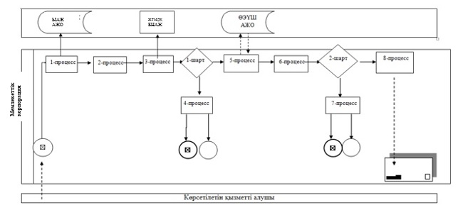

**Шартты белгілер:**

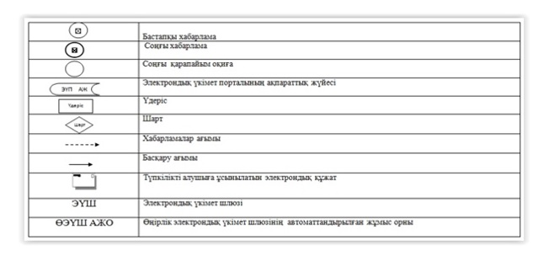

|  |  |
| --- | --- |
|  | "Қорғаншылық және қамқоршылық жөнінде анықтамалар беру" мемлекеттік көрсетілетін қызмет регламентіне 2-қосымша |

**Портал арқылы мемлекеттік қызметті көрсету кезінде қатыстырылған ақпараттық жүйелердің функционалдық өзара іс-қимыл диаграммасы**

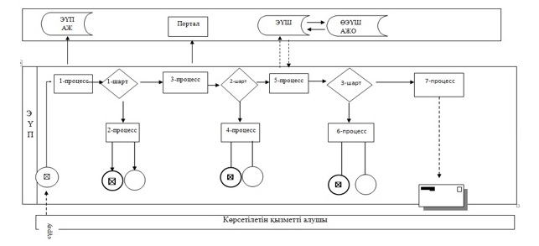

**Шартты белгілер:**

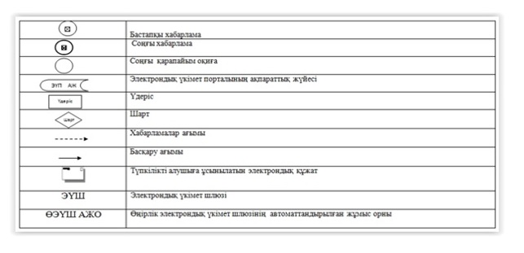

|  |  |
| --- | --- |
|  | "Қорғаншылық және қамқоршылық жөнінде анықтамалар беру" мемлекеттік көрсетілетін қызмет регламентіне 3-қосымша |

**"Қорғаншылық және қамқоршылық жөнінде анықтамалар беру" мемлекеттік қызмет көрсетудің бизнес-процестерінің анықтамалығы**

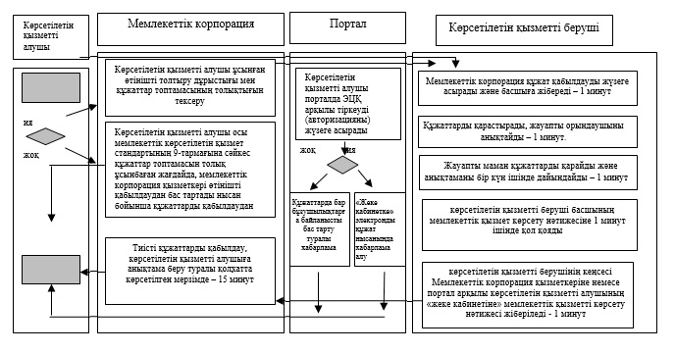

**Шартты белгілер:**

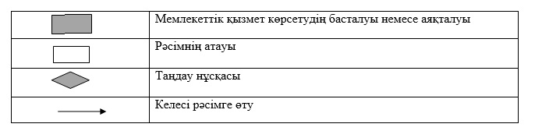

|  |  |
| --- | --- |
|  | Қарағанды облысы әкімдігінің 2016 жылғы 5 мамырдағы № 31/11 қаулысымен бекітілді |

**"Жетім балаға (жетім балаларға) және ата-анасының қамқорлығынсыз қалған балаға (балаларға) қамқоршылық немесе қорғаншылық белгілеу" мемлекеттік көрсетілетін қызмет регламенті**

**1. Жалпы ережелер**

      1. "Жетім балаға (жетім балаларға) және ата-анасының қамқорлығынсыз қалған балаға (балаларға) қамқоршылық немесе қорғаншылық белгілеу" мемлекеттік көрсетілетін қызметі (бұдан әрі – мемлекеттік көрсетілетін қызмет) Қарағанды облысының қалалары мен аудандарының жергілікті атқарушы органдарымен көрсетіледі (бұдан әрі – көрсетілетін қызметті беруші).  
      Өтінішті қабылдау және мемлекеттік қызмет көрсетудің нәтижесін беру:  
      1) көрсетілетін қызметті берушінің кеңсесі;  
      2) "Азаматтарға арналған үкімет" мемлекеттік корпорациясының коммерциялық емес қоғамы (бұдан әрі – Мемлекеттік корпорация);  
      3) "электрондық үкіметтің" www.e.gov.kz веб-порталы (бұдан әрі – портал) арқылы жүзеге асырылады.  
      2. Мемлекеттік қызметті көрсету нысаны – электрондық (ішінара автоматтандырылған) және (немесе) қағаз түрінде.  
      3. Мемлекеттік көрсетілетін қызмет көрсетудің нәтижесі - Қазақстан Республикасы Білім және ғылым министрінің 2015 жылғы 13 сәуірдегі № 198 "Отбасы және балалар саласында көрсетілетін мемлекеттік қызметтер стандарттарын бекіту туралы" бұйрығымен бекітілген (Нормативтік құқықтық актілерді мемлекеттік тіркеу тізілімінде № 11184 тіркелген) "Жетім балаға (жетім балаларға) және ата-анасының қамқорлығынсыз қалған балаға (балаларға) қамқоршылық немесе қорғаншылық белгілеу" мемлекеттік көрсетілетін қызметі Стандартының (бұдан әрі – Стандарт) 1-қосымшасына сәйкес нысан бойынша қамқоршылық немесе қорғаншылық белгілеу туралы Қарағанды облысының қала немесе аудан әкімдігінің қаулысы не Стандарттың 10-тармағында көрсетілген негіздер бойынша мемлекеттік қызмет көрсетуден дәлелді бас тарту.   
      Мемлекеттік қызмет көрсету нәтижесін ұсыну нысаны – электрондық және (немесе) қағаз түрінде.  
      Көрсетілетін қызметті алушы мемлекеттік көрсетілетін қызметті көрсету нәтижесі үшін қағаз жеткізгіште өтініш берген жағдайда мемлекеттік қызмет көрсету нәтижесі электрондық форматта ресімделеді, қағазға басып шығарылады, көрсетілетін қызметті берушінің уәкілетті тұлғасының қолымен және мөрімен расталады.  
      Порталда мемлекеттік қызмет көрсетудің нәтижесі көрсетілетін қызметті алушының "жеке кабинетіне" көрсетілетін қызметті берушінің уәкілетті адамының электрондық цифрлық қолтаңбасымен (бұдан әрі – ЭЦҚ) қол қойылған электрондық құжат нысанында жіберіледі.

**2. Мемлекеттік қызмет көрсету процесінде көрсетілетін қызметті берушінің құрылымдық бөлімшелерінің (қызметкерлерінің) іс-қимылы тәртібін сипаттау**

      4. Мемлекеттiк қызмет көрсету бойынша рәсiмдi (iс-қимылды) бастауға жеке тұлғалардың (бұдан әрі – көрсетілетін қызметті алушы) өтініші немесе Стандарттың 9-тармағында көрсетілген қажетті құжаттардың ұсынылуымен электрондық сұраныс негiздеме болып табылады.   
      5. Мемлекеттiк қызмет көрсету рәсімдемесінің құрамына кiретiн рәсiмдердің (iс-қимылдардың) мазмұны, оның орындалу ұзақтығы:   
      1) көрсетілетін қызметті берушінің кеңсесі көрсетілетін қажетті құжаттарды тапсырған сәттен құжаттарды қабылдайды және оларды тіркеуді жүзеге асырады, басшыға бұрыштама қоюға жібереді – 15 (он бес) минут;   
      нәтиже – кеңсенің құжаттарды кіріс құжаттар журналына тіркеуі;  
      2) көрсетілетін қызметті берушінің басшысы құжаттарды қарастырады және жауапты орындаушыны анықтайды – бір күнтізбелік күн ішінде;   
      нәтиже – орындау үшін жауапты маманды анықтау;   
      3) көрсетілетін қызметті беруші жауапты маман келген құжаттарды қарайды, қорғаншылық немесе қамқоршылық белгілеу туралы қала немесе ауданның жергілікті атқарушы органының қаулысын дайындайды – 15 (он бес) күнтізбелік күн;  
      нәтиже – әкімдікке қаулы немесе мемлекеттік қызмет көрсетуден бас тарту туралы дәлелді жауап жолдау;   
      4) әкімдік қаулыны шығарады және тіркейді, үзінді дайындайды – 10 (он) күнтізбелік күн;   
      нәтиже – қаулыны тіркеу, үзінді әзірлеу;   
      5) көрсетілетін қызметті берушінің жауапты маманы үзіндіні есепке алу журналына тіркейді және көрсетілетін қызметті алушыға мемлекеттік қызметті көрсету нәтижесін береді – 15 (он бес) минут;  
      нәтиже – әкімдік қаулысын беру.

**3. Мемлекеттік қызметтерді көрсету процесінде көрсетілетін қызметті берушінің құрылымдық бөлімшелерінің (қызметкерлерінің) өзара іс-қимыл тәртібін сипаттау**

      6. Мемлекеттiк қызметті көрсету үдерісiне қатысатын құрылымдық бөлiмшелердiң (қызметкерлердiң) тiзбесi:  
      1) көрсетілетін қызметті берушінің кеңсе қызметкері;  
      2) көрсетілетін қызметті берушінің басшылығы;  
      3) көрсетілетін қызметті берушінің жауапты орындаушысы;  
      4) жергілікті атқарушы орган.  
      7. Мемлекеттiк қызметтi көрсету үшiн қажеттi рәсiмдердiң (iс-қимылдардың) сипаттамасы:  
      1) көрсетілетін қызметті берушінің кеңсесі көрсетілетін қажетті құжаттарды тапсырған сәттен құжаттарды қабылдайды және оларды тіркеуді жүзеге асырады, басшыға бұрыштама қоюға жібереді – 15 (он бес) минут;   
      2) көрсетілетін қызметті берушінің басшысы құжаттарды қарастырады және жауапты орындаушыны анықтайды – бір күнтізбелік күн ішінде;   
      3) көрсетілетін қызметті беруші жауапты маман келген құжаттарды қарайды, қорғаншылық немесе қамқоршылық белгілеу туралы қала немесе ауданның жергілікті атқарушы органының қаулысын дайындайды – 15 (он бес) күнтізбелік күн;  
      4) әкімдік қаулыны шығарады және тіркейді, үзінді дайындайды – 10 (он) күнтізбелік күн;   
      5) көрсетілетін қызметті берушінің жауапты маманы үзіндіні есепке алу журналына тіркейді және көрсетілетін қызметті алушыға мемлекеттік қызметті көрсету нәтижесін береді – 15 (он бес) минут.

**4. "Азаматтарға арналған үкімет" мемлекеттік корпорациясымен және (немесе) өзге де көрсетiлетiн қызметтi берушiлермен өзара iс-қимыл тәртiбiн, сондай-ақ мемлекеттiк қызмет көрсету процесiнде ақпараттық жүйелердi пайдалану тәртiбiн сипаттау**

      8. Осы регламенттің 1-қосымшасына сәйкес әрбір рәсімнің (іс-қимылдың) ұзақтығын көрсете отырып, Мемлекеттік корпорацияға жүгіну тәртібін сипаттау:  
      1) мемлекеттік көрсетілетін қызметті алушы Мемлекеттік корпорация операторына қажетті құжаттарды және өтінішті тапсырады, ол электрондық кезек ретімен "кедергісіз" қызмет көрсету арқылы операциялық залда жүзеге асырылады;  
      2) 1 процесс – қызмет көрсету үшін мемлекеттік корпорация операторының Мемлекеттік корпорацияның ықпалдастырылған ақпараттық жүйесінің автоматтандырылған жұмыс орнына (бұдан әрі - ЫАЖ АЖО) логин мен парольді енгізуі (авторизациялау процесі);  
      3) 2 процесс – Мемлекеттік корпорация операторының қызметті таңдауы, экранға мемлекеттік қызметті көрсету үшін сұрау нысанын шығаруы және Мемлекеттік корпорация операторының көрсетілетін қызметті алушының деректерін, сондай-ақ көрсетілетін қызметті алушы өкілінің сенім хат бойынша (нотариалды түрде куәландырылған сенім хат болған жағдайда) деректерін енгізуі;  
      4) 3 процесс – электрондық үкімет шлюзі (бұдан әрі – ЭҮШ) арқылы жеке тұлғалар мемлекеттік деректер қорына (бұдан әрі – ЖТ МДҚ) көрсетілетін қызметті алушының деректері туралы, сондай-ақ Бірыңғай нотариалдық ақпараттық жүйеге (бұдан әрі – БНАЖ) – көрсетілетін қызметті алушы өкілінің сенім хат деректері туралы сұрауды жіберу;  
      5) 1 шарт – ЖТ МДҚ-да көрсетілетін қызметті алушы деректерінің және БНАЖ-да сенім хат деректерінің бар болуын тексеру;  
      6) 4 процесс – ЖТ МДҚ-да көрсетілетін қызметті алушының деректерінің және БНАЖ-да сенім хат деректерінің болмауына байланысты, деректерді алу мүмкін болмауы туралы хабарламаны қалыптастыру;  
      7) 5 процесс – ЭҮШ арқылы өңірлік электрондық үкімет шлюзінің ақпараттық жұмыс орнына (бұдан әрі – ӨЭҮШ АЖО) Мемлекеттік корпорация операторының ЭЦҚ-мен куәландырылған (қол қойылған) электрондық құжаттарды (көрсетілетін қызметті алушының сұрауын) жіберу.  
      8) 6 процесс – ӨЭҮШ АЖО-да электрондық құжатты тіркеу;  
      9) 2 шарт – көрсетілетін қызметті берушінің қызмет көрсету үшін көрсетілетін қызметті алушының қоса берілген, сәйкестігін және негіздемелерін тексеруі;  
      10) 7 процесс – көрсетілетін қызметті алушының құжаттарында бұзушылықтың болуына байланысты сұратылып отырған қызметтен бас тарту жөнінде хабарламаны қалыптастыру;  
      11) 8 процесс – көрсетілетін қызметті алушының Мемлекеттік корпорация операторы арқылы ӨЭҮШ АЖО-да қалыптастырылған қызметтің нәтижесін (анықтаманы немесе бас тарту туралы дәлелді жауап) алуы.  
      9. Мемлекеттік қызметті портал және рәсімдердің (іс-қимылдың) бірізділігі арқылы көрсету кезінде көрсетілетін қызметті беруші мен көрсетілетін қызметті алушының жүгіну тәртібін сипаттау:   
      1) көрсетілетін қызметті алушы порталда тіркеуді жеке сәйкестендіру нөмірінің (бұдан әрі - ЖСН), сонымен қатар парольдің көмегімен жүзеге асырады;  
      2) 1- процесс – көрсетілетін қызметті алушының қызмет алу үшін порталда ЖСН және парольді енгізуі (авторизация үдерісі);  
      3) 1-шарт – ЖСН мен пароль арқылы тіркелген көрсетілетін қызметті алушы туралы деректердің түпнұсқалығын порталда тексеру;  
      4) 2-процесс – көрсетілетін қызметті алушының құжаттарында бұзушылықтың болуына байланысты порталдың авторизациялаудан бас тарту туралы хабарламаны қалыптастыруы;  
      5) 3-процесс – көрсетілетін қызметті алушының осы регламентте көрсетілген қызметті таңдауы, қызметті көрсету үшін экранға сұраныс нысанын шығару және нысан талаптары мен оның құрылымын ескере отырып, көрсетілетін қызметті алушының нысанды толтыруы (деректерді енгізуі), қажетті құжаттардың электрондық түріндегі көшірмелерін сұраныс нысанына бекіту, сондай-ақ сұранысты куәландыру (қол қою) үшін көрсетілетін қызметті алушының электрондық цифрлық қолтаңбасымен (бұдан әрі – ЭЦҚ) қол қойылған тіркеу куәлігін таңдауы;  
      6) 2-шарт – порталда ЭЦҚ тіркеу куәлігінің қолдану мерзімін және қайтарылған (күші жойылған) тіркеу куәліктерінің тізімінде жоқтығын, сондай- ақ сәйкестендіру деректерінің сәйкестігін (сұраныста көрсетілген ЖСН мен ЭЦҚ тіркеу куәлігінде көрсетілген ЖСН арасында) тексеру;  
      7) 4-процесс – көрсетілетін қызметті алушының ЭЦҚ расталмауына байланысты сұратылып жатқан қызметтен бас тарту жөнінде хабарламаны қалыптастыру;  
      8) 5-процесс – көрсетілетін қызметті беруші сұранысты өңдеуі үшін ЭҮШ арқылы көрсетілетін қызметті берушінің ЭЦҚ-мен куәландырылған (қол қойылған) электрондық құжаттарды (көрсетілетін қызметті алушының сұранысын) ӨЭҮШ АЖО-ға жіберу;  
      9) 3-шарт – көрсетілетін қызметті берушінің қызмет көрсету үшін көрсетілетін қызметті алушының қоса берілген, сәйкестігін және негіздерін тексеруі;  
      10) 6-процесс – көрсетілетін қызметті алушының құжаттарында бұзушылықтың болуына байланысты сұратылып отырған қызметтен бас тарту жөнінде хабарламаны қалыптастыру;  
      11) 7-процесс – көрсетілетін қызметті алушының ӨЭҮШ АЖО қалыптастырған қызметтің нәтижесін (электрондық құжат нысанындағы хабарламаны) алуы.  
      Портал арқылы мемлекеттік қызметті көрсету кезінде қатыстырылған ақпараттық жүйелердің функционалдық өзара іс-қимыл диаграммасы осы регламентке 2-қосымшада келтірілген.  
      10. Мемлекеттік қызмет көрсету процесінде көрсетілетін қызметті берушінің құрылымдық бөлімшелерінің (қызметкерлерінің) рәсімдер (іс-қимылдар) реттілігін толық сипаттау, сондай-ақ өзге де мемлекеттік қызметті берушілермен және (немесе) мемлекеттік корпорациямен өзара іс-қимыл тәртібін сипаттау, мемлекеттік қызмет көрсету процесінде ақпараттық жүйелерді пайдалану тәртібін сипаттау осы регламентке 3-қосымшаға сай мемлекеттік көрсетілетін қызметтің бизнес-процестерінің анықтамалығында көрсетіледі.

|  |  |
| --- | --- |
|  | "Жетім балаға (жетім балаларға) және ата-анасының қамқорлығынсыз қалған балаға (балаларға) қамқоршылық немесе қорғаншылық белгілеу" мемлекеттік көрсетілетін қызмет регламентіне 1-қосымша |

**Мемлекеттік корпорация арқылы мемлекеттік қызметті көрсету кезінде қатыстырылған ақпараттық жүйелердің функционалдық өзара іс-қимыл диаграммасы**

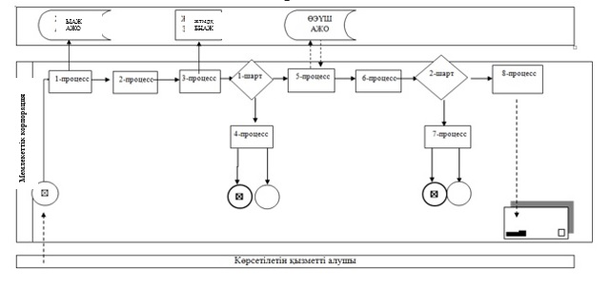

**Шартты белгілер:**

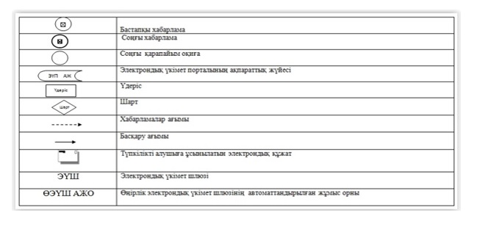

|  |  |
| --- | --- |
|  | "Жетім балаға (жетім балаларға) және ата-анасының қамқорлығынсыз қалған балаға (балаларға) қамқоршылық немесе қорғаншылық белгілеу" мемлекеттік көрсетілетін қызмет регламентіне 2-қосымша |

**Портал арқылы мемлекеттік қызметті көрсету кезінде қатыстырылған ақпараттық жүйелердің функционалдық өзара іс-қимыл диаграммасы**

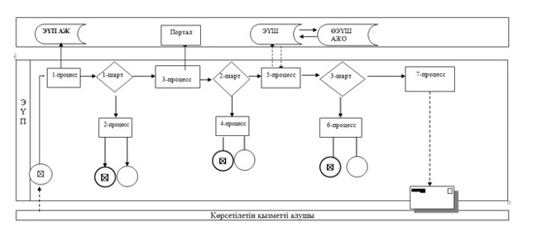

**Шартты белгілер:**

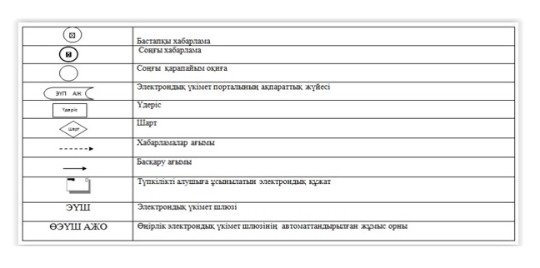

|  |  |
| --- | --- |
|  | "Жетім балаға (жетім балаларға) және ата-анасының қамқорлығынсыз қалған балаға (балаларға) қамқоршылық немесе қорғаншылық белгілеу" мемлекеттік көрсетілетін қызмет регламентіне 3-қосымша |

**"Жетім балаға (жетім балаларға) және ата-анасының қамқорлығынсыз қалған балаға (балаларға) қамқоршылық немесе қорғаншылық белгілеу" мемлекеттік көрсетілетін қызметтің бизнес-процесстердің анықтамалығы**  
**анықтамалығы**

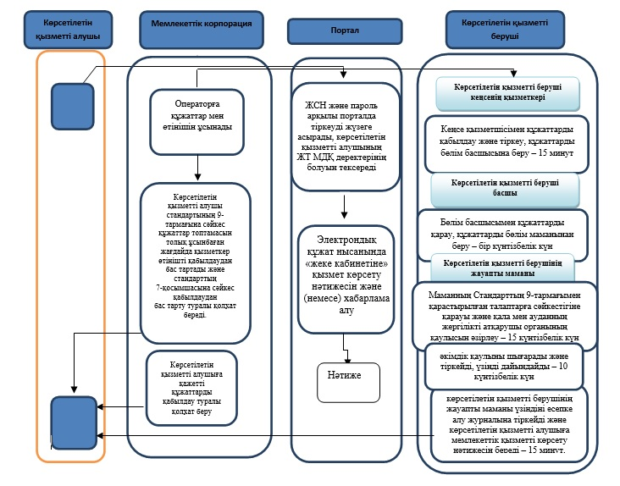

**Шартты белгілер:**



|  |  |
| --- | --- |
|  | Қарағанды облысы әкімдігінің 2016 жылғы 5 мамырдағы № 31/11 қаулысымен бекітілген |

**"Бірыңғай жинақтаушы зейнетақы қорына және (немесе) ерікті жинақтаушы зейнетақы қорына, банктерге, ішкі істер органдарына кәмелетке толмаған балалардың мүлкіне иелік ету және кәмелетке толмаған балаларға мұра ресімдеу үшін анықтамалар беру" мемлекеттік көрсетілетін қызмет регламенті**

**1. Жалпы ережелер**

      1. "Бірыңғай жинақтаушы зейнетақы қорына және (немесе) ерікті жинақтаушы зейнетақы қорына, банктерге, ішкі істер органдарына кәмелетке толмаған балалардың мүлкіне иелік ету және кәмелетке толмаған балаларға мұра ресімдеу үшін анықтамалар беру" мемлекеттік көрсетілетін қызметті (бұдан әрі – мемлекеттік көрсетілетін қызмет) беруші Қарағанды облысы қалалары мен аудандарының жергілікті атқарушы органдары (бұдан әрі – көрсетілетін қызметті беруші) болып табылады.   
      Өтінішті қабылдау және мемлекеттік көрсетудің қызмет нәтижесін беру:  
      1) "Азаматтарға арналған үкімет" мемлекеттік корпорациясының коммерциялық емес қоғамы (бұдан әрі – Мемлекеттік корпорация);  
      2) электрондық үкіметтің" www.e.gov.kz веб-порталы (бұдан әрі – портал) арқылы жүзеге асырылады.  
      2. Мемлекеттік қызметті көрсету нысаны – электрондық (ішінара автоматтандырылған) және (немесе) қағаз жүзінде.  
      3. Мемлекеттік қызмет көрсетудің нәтижесі:  
      1) Қазақстан Республикасы Білім және ғылым министрінің 2015 жылғы 13 сәуірдегі № 198 "Отбасы және балалар саласында көрсетілетін мемлекеттік қызметтер стандарттарын бекіту туралы" бұйрығымен бекітілген "Бірыңғай жинақтаушы зейнетақы қорына және (немесе) ерікті жинақтаушы зейнетақы қорына, банктерге, ішкі істер органдарына кәмелетке толмаған балалардың мүлкіне иелік ету және кәмелетке толмаған балаларға мұра ресімдеу үшін анықтамалар беру" мемлекеттік көрсетілетін қызмет стандартының (Нормативтік құқықтық актілерді мемлекеттік тіркеу тізілімінде № 11184 болып тіркелген) (бұдан әрі - Стандарт) 1-қосымшасына сәйкес нысан бойынша бірыңғай жинақтаушы зейнетақы қорына берілетін анықтама;  
      2) Стандарттың 2-қосымшасына сәйкес нысан бойынша ішкі істер органдарына кәмелетке толмаған балалардың мүліктеріне иелік ету үшін берілетін анықтама;  
      3) Стандарттың 3-қосымшасына сәйкес нысан бойынша банктерге кәмелетке толмаған балалардың мүліктеріне иелік ету үшін берілетін анықтама.  
      Мемлекеттік қызмет көрсету нәтижесін ұсыну нысаны – электрондық және (немесе) қағаз түрінде.  
      Көрсетілетін қызметті алушы мемлекеттік көрсетілетін қызметті көрсету нәтижесі үшін қағаз жеткізгіште өтініш берген жағдайда мемлекеттік қызмет көрсету нәтижесі электрондық форматта ресімделеді, қағазға басып шығарылады, көрсетілетін қызметті берушінің уәкілетті тұлғасының қолымен және мөрімен расталады.  
      Порталда мемлекеттік қызмет көрсетудің нәтижесі көрсетілетін қызметті алушының "жеке кабинетіне" көрсетілетін қызметті берушінің уәкілетті адамының электрондық цифрлық қолтаңбасымен (бұдан әрі – ЭЦҚ) қол қойылған электрондық құжат нысанында жіберіледі.

**2. Мемлекеттiк қызметті көрсету процесiнде көрсетiлетiн қызметтi берушiнiң құрылымдық бөлiмшелерiнiң (қызметкерлерiнiң) iс-қимылы тәртiбiн сипаттау**

      4. Мемлекеттiк қызмет көрсету бойынша рәсiмдi (iс-қимылды) бастауға осы Стандартқа 4, 5, 6 қосымшада белгіленген нысан бойынша жеке тұлғаның өтiнiші (бұдан әрі – көрсетілетін қызметті алушы) немесе ЭЦҚ куәландыратын электрондық құжат нысанындағы сұрауының Стандарттың 9-тармағында көрсетілген қажетті құжаттарды ұсынуы іс-қимылдың басталуына негіз болып табылады.   
      5. Мемлекеттiк қызмет көрсету процесiнiң құрамына кiретiн рәсiмдердің (iс-қимылдардың) мазмұны, оның орындалу ұзақтығы:   
      1) көрсетілетін қызметті берушінің кеңсе қызметкері көрсетілетін қызметті алушы қажетті құжаттарды беру кезеңінен қабылдауды және оларды тіркеуді жүзеге асырады, басшының қарарына жолдайды – 15 (он бес) минут;  
      нәтижесі – кіріс құжаттар журналында құжаттарды кеңсенің тіркеуі;  
      2) көрсетілетін қызметті берушінің басшылығы құжаттарды қарайды және жауапты маманды тағайындайды – 30 (отыз) минут;  
      нәтижесі – орындау үшін жауапты маманды белгілеу;  
      3) жауапты маманның құжаттардың Стандарттың 9-тармағында көрсетілген талаптарға сәйкестігін қарауы және бірыңғай жинақтаушы зейнетақы қорына және (немесе) ерікті жинақтаушы зейнетақы қорына, банктерге, ішкі істер органдарына кәмелетке толмаған балалардың мүлкіне иелік ету және кәмелетке толмаған балаларға мұра ресімдеу үшін анықтамалар дайындауы - 4 (төрт) жұмыс күні;  
      нәтижесі – көрсетілетін қызметті берушінің басшысына анықтаманы қол қобюға жолдау;  
      4) көрсетілетін қызметті берушінің басшысы анықтаманы қарайды және қолын қояды – 30 (отыз) минут;   
      нәтижесі - мемлекеттік көрсетілетін қызметтің анықтамасын көрсетілетін қызметті берушінің кеңсесіне тіркеуге жолдау;  
      5) көрсетілетін қызметті берушінің кеңсесі Мемлекеттік корпорациясының қызметкеріне анықтаманы береді, немесе портал арқылы электронды нысанда көрсетілетін қызметті берушінің өкілетті тұлғасының ЭЦҚ қойылған мемлекеттік көрсетілетін қызметтің нәтижесі көрсетілетін қызметті алушының "жеке кабинетіне" жіберіледі - 15 (он бес) минут;  
      нәтижесі - Мемлекеттік корпорациясы қызметкерінің журналға анықтаманы алғандығы туралы белгісі.

**3. Мемлекеттiк қызмет көрсету процесiнде көрсетiлетiн қызмет берушiнiң құрылымдық бөлiмшелерiнiң (қызметкерлерiнiң) өзара iс-қимыл тәртiбiн сипаттау**

      1. Мемлекеттiк көрсетiлетiн қызмет процесiне қатысатын құрылымдық бөлiмшелердiң (қызметкерлердiң) тiзбесi:  
      1) көрсетілетін қызметті берушінің кеңсе қызметкері  
      2) көрсетілетін қызметті берушінің басшысы;  
      3) көрсетілетін қызметті берушінің жауапты маманы.  
      7. Мемлекеттiк қызметтi көрсету үшiн қажеттi рәсiмдердiң (iс-қимылдардың) сипаттамасы:  
      1) көрсетілетін қызметті берушінің кеңсесі Мемлекеттік корпорациясынан немесе портал арқылы келген құжаттарды қабылдауды және оларды тіркеуді жүзеге асырады - 15 (он бес) минут;  
      2) көрсетілетін қызметті берушінің басшылығы құжаттарды қарайды және жауапты маманды тағайындайды – 30 (отыз) минут;  
      3) жауапты маманның құжаттардың Стандарттың 9-тармағында көрсетілген талаптарға сәйкестігін қарауы және бірыңғай жинақтаушы зейнетақы қорына және (немесе) ерікті жинақтаушы зейнетақы қорына, банктерге, ішкі істер органдарына кәмелетке толмаған балалардың мүлкіне иелік ету және кәмелетке толмаған балаларға мұра ресімдеу үшін анықтамалар дайындауы - 4 (төрт) жұмыс күні;  
      4) көрсетілетін қызметті берушінің басшысы анықтаманы қарайды және қолын қояды – 30 (отыз) минут;   
      5) көрсетілетін қызметті берушінің кеңсесі мемлекеттік корпорациясының қызметкеріне анықтаманы береді, немесе портал арқылы мемлекеттік қызмет көрсетудің нәтижесі көрсетілетін қызметті алушының "жеке кабинетіне" көрсетілетін қызметті берушінің уәкілетті адамының ЭЦҚ қол қойылған электрондық құжат нысанында жіберіледі - 15 (он бес) минут;

**4. "Азаматтарға арналған үкімет" мемлекеттік корпорациясымен және (немесе) өзге де көрсетілетін қызметті берушілермен өзара іс-қимыл тәртібін, сондай-ақ мемлекеттік қызмет көрсету процесінде ақпараттық жүйелерді пайдалану тәртібін сипаттау**

      9. Осы регламенттің 1-қосымшасына сәйкес әрбір рәсімнің (іс-қимылдың) ұзақтығын көрсете отырып, Мемлекеттік корпорацияға жүгіну тәртібін сипаттау:  
      1) мемлекеттік көрсетілетін қызметті алушы Мемлекеттік корпорация операторына қажетті құжаттарды және өтінішті тапсырады, ол электрондық кезек ретімен "кедергісіз" қызмет көрсету арқылы операциялық залда жүзеге асырылады;  
      2) 1 процесс – қызмет көрсету үшін мемлекеттік корпорация операторының Мемлекеттік корпорацияның ықпалдастырылған ақпараттық жүйесінің автоматтандырылған жұмыс орнына (бұдан әрі - ЫАЖ АЖО) логин мен парольді енгізуі (авторизациялау процесі);  
      3) 2 процесс – Мемлекеттік корпорация операторының қызметті таңдауы, экранға мемлекеттік қызметті көрсету үшін сұрау нысанын шығаруы және Мемлекеттік корпорация операторының көрсетілетін қызметті алушының деректерін, сондай-ақ көрсетілетін қызметті алушы өкілінің сенім хат бойынша (нотариалды түрде куәландырылған сенім хат болған жағдайда) деректерін енгізуі;  
      4) 3 процесс – электрондық үкімет шлюзі (бұдан әрі – ЭҮШ) арқылы жеке тұлғалар мемлекеттік деректер қорына (бұдан әрі – ЖТ МДҚ) көрсетілетін қызметті алушының деректері туралы, сондай-ақ Бірыңғай нотариалдық ақпараттық жүйеге (бұдан әрі – БНАЖ) – көрсетілетін қызметті алушы өкілінің сенім хат деректері туралы сұрауды жіберу;  
      5) 1 шарт – ЖТ МДҚ-да көрсетілетін қызметті алушы деректерінің және БНАЖ-да сенім хат деректерінің бар болуын тексеру;  
      6) 4 процесс – ЖТ МДҚ-да көрсетілетін қызметті алушының деректерінің және БНАЖ-да сенім хат деректерінің болмауына байланысты, деректерді алу мүмкін болмауы туралы хабарламаны қалыптастыру;  
      7) 5 процесс – ЭҮШ арқылы өңірлік электрондық үкімет шлюзінің ақпараттық жұмыс орнына (бұдан әрі – ӨЭҮШ АЖО) Мемлекеттік корпорация операторының ЭЦҚ-мен куәландырылған (қол қойылған) электрондық құжаттарды (көрсетілетін қызметті алушының сұрауын) жіберу.  
      8) 6 процесс – ӨЭҮШ АЖО-да электрондық құжатты тіркеу;  
      9) 2 шарт – көрсетілетін қызметті берушінің қызмет көрсету үшін көрсетілетін қызметті алушының қоса берілген, сәйкестігін және негіздемелерін тексеруі;  
      10) 7 процесс – көрсетілетін қызметті алушының құжаттарында бұзушылықтың болуына байланысты сұратылып отырған қызметтен бас тарту жөнінде хабарламаны қалыптастыру;  
      11) 8 процесс – көрсетілетін қызметті алушының Мемлекеттік корпорация операторы арқылы ӨЭҮШ АЖО-да қалыптастырылған қызметтің нәтижесін (анықтаманы немесе бас тарту туралы дәлелді жауап) алуы.  
      10. "Электрондық үкімет" порталы арқылы мемлекеттік қызмет көрсету кезінде жүгіну тәртібі және көрсетілетін қызметті беруші мен көрсетілетін қызметті алушы рәсімдерінің реттілігі осы Регламенттің 2-қосымшасында көрсетілген:  
      1) көрсетілетін қызметті алушы "Электрондық үкімет" порталында (бұдан әрі - ЭҮП) тіркеуді жеке сәйкестендіру нөмірі (бұдан әрі – ЖСН) мен парольдің көмегімен жүзеге асырады (ЭҮП-де тіркелмеген алушылар үшін жүзеге асырылады);  
      2) 1-процесс – көрсетілетін қызметті алушының электрондық мемлекеттік қызметті алу үшін ЭҮП–ге ЖСН мен парольді (авторландыру процесі) енгізуі;  
      3) 1-шарт - ЖСН мен пароль арқылы тіркелген көрсетілетін қызметті алушы туралы деректердің түпнұсқалылығын ЭҮП-де тексеру;  
      4) 2-процесс - көрсетілетін қызметті алушының деректерінде бұзушылықтардың болуына байланысты ЭҮП авторландырудан бас тарту туралы хабарламаны қалыптастыру;  
      5) 3-процесс - қызмет алушының осы регламентте көрсетілген қызметті таңдауы, қызмет көрсету үшін сұрау салу нысанын экранға шығаруы және оның құрылымы мен форматтық талаптарын ескере отырып, қызмет алушының нысанды толтыруы (деректерді енгізуі), Стандарттың 9-тармағында көрсетілген қажетті құжаттарды электронды түрде сұрау салу нысанына бекітуі, сондай-ақ көрсетілетін қызметті алушының сұрау салуды куәландыру (қол қою) үшін ЭЦҚ тіркеу куәлігін таңдауы;   
      6) 2-шарт - ЭҮП –де ЭЦҚ тіркеу куәлігінің қолданыс мерзімін, қайтарып алынған (күші жойылған) тіркеу куәліктері тізімінде болмауын, сондай-ақ (сұрау салуда көрсетілген ЖСН мен ЭЦҚ тіркеу куәлігінде көрсетілген ЖСН арасындағы) сәйкестендіру деректерінің сәйкес келуін тексеру;  
      7) 4-процесс - көрсетілетін қызметті алушының ЭЦҚ түпнұсқалылығының расталмауына байланысты сұратып отырған қызметті көрсетуден бас тарту туралы хабарламаны қалыптастыру;  
      8) 5-процесс - көрсетілетін қызметті берушінің ЭЦҚ көмегімен электрондық мемлекеттік қызмет көрсету үшін сұрауды куәландыру және электрондық құжатты (сұрауды) ЭҮШ арқылы ЖАО өңдеу үшін ЭҮӨШ АЖО-ға жолдау;  
      9) 6-процесс - электрондық құжатты ЭҮӨШ АЖО-да тіркеу;  
      10) 3-шарт - бөлім маманының көрсетілетін қызметті алушының Стандарттың 9-тармағында көрсетілген және электрондық қызметті көрсету үшін негіз болатын қоса берілген құжаттарының сәйкестігін тексеруі (өңдеуі);  
      11) 7-процесс - көрсетілетін қызметті алушының құжаттарында бұзушылықтар болуына байланысты сұратып отырған электрондық мемлекеттік қызметті көрсетуден бас тарту туралы хабарлама қалыптастыру;  
      12) 8-процесс – көрсетілетін қызметті алушының ЭҮӨШ АЖО қалыптастырған электрондық мемлекеттік қызметтің нәтижесін (электрондық құжат нысанындағы анықтаманы) алуы. Электрондық құжат бөлім басшысының ЭЦҚ қолдану арқылы қалыптастырылады.   
      Портал арқылы мемлекеттік қызметті көрсету кезінде қатыстырылған ақпараттық жүйелердің функционалдық өзара іс-қимыл диаграммасы осы регламентке 2-қосымшада келтірілген.  
      10. Мемлекеттік қызмет көрсету процесінде көрсетілетін қызметті берушінің құрылымдық бөлімшелерінің (қызметкерлерінің) рәсімдер (іс-қимылдар) реттілігін толық сипаттау, сондай-ақ өзге де мемлекеттік қызметті берушілермен және (немесе) халыққа қызмет көрсету орталығымен өзара іс-қимыл тәртібін сипаттау, мемлекеттік қызмет көрсету процесінде ақпараттық жүйелерді пайдалану тәртібін сипаттау осы регламентке 3-қосымшаға сай мемлекеттік көрсетілетін қызметтің бизнес-процестерінің анықтамалығында көрсетіледі.

|  |  |
| --- | --- |
|  | "Бірыңғай жинақтаушы зейнетақы қорына және (немесе) ерікті жинақтаушы зейнетақы қорына, банктерге, ішкі істер органдарына кәмелетке толмаған балалардың мүлкіне иелік ету және кәмелетке толмаған балаларға мұра ресімдеу үшін анықтамалар беру" мемлекеттік көрсетілетін қызмет регламентіне 1-қосымша |

**"Азаматтарға арналған үкімет" мемлекеттік корпорациясы арқылы мемлекеттік қызмет көрсету кезінде функционалдық өзара іс-қимылдың диаграммасы**

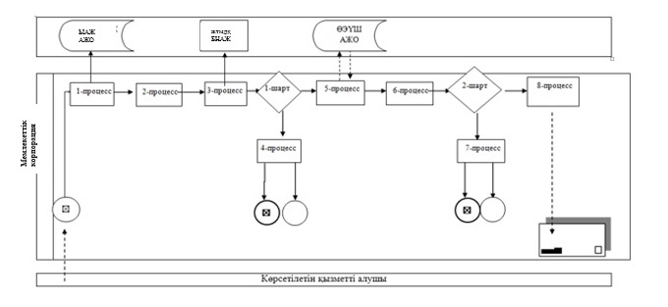

**Шартты белгілер:**

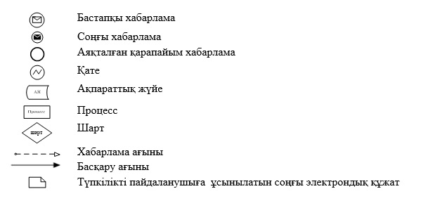

|  |  |
| --- | --- |
|  | "Бірыңғай жинақтаушы зейнетақы қорына және (немесе) ерікті жинақтаушы зейнетақы қорына, банктерге, ішкі істер органдарына кәмелетке толмаған балалардың мүлкіне иелік ету және кәмелетке толмаған балаларға мұра ресімдеу үшін анықтамалар беру" мемлекеттік көрсетілетін қызмет регламентіне 2-қосымша |

**ЭҮП арқылы мемлекеттік қызмет көрсету кезінде функционалдық өзара іс-қимылдың № 2 диаграммасы**

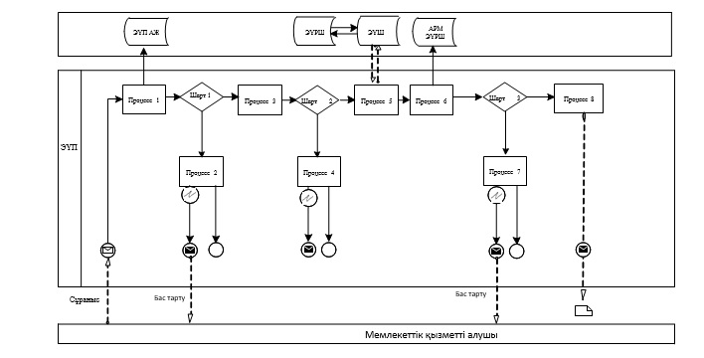

**Шартты белгілер:**

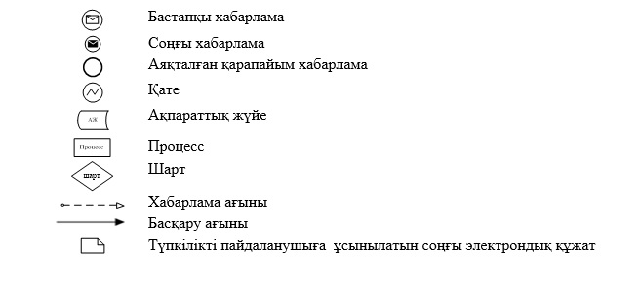

|  |  |
| --- | --- |
|  | "Бірыңғай жинақтаушы зейнетақы қорына және (немесе) ерікті жинақтаушы зейнетақы қорына, банктерге, ішкі істер органдарына кәмелетке толмаған балалардың мүлкіне иелік ету және кәмелетке толмаған балаларға мұра ресімдеу үшін анықтамалар беру" мемлекеттік көрсетілетін қызмет регламентіне 3-қосымша |

**"Бірыңғай жинақтаушы зейнетақы қорына және (немесе) ерікті жинақтаушы зейнетақы қорына, банктерге, ішкі істер органдарына кәмелетке толмаған балалардың мүлкіне иелік ету және кәмелетке толмаған балаларға мұра ресімдеу үшін анықтамалар беру" мемлекеттік қызмет көрсетудің бизнес-процестерінің анықтамалығы**

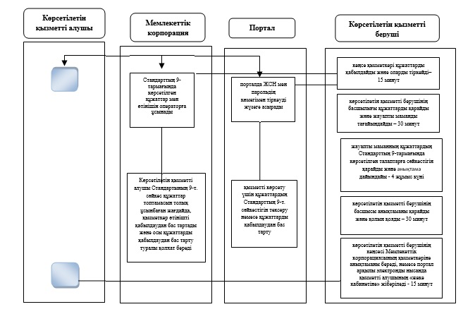

**Шартты белгілер:**

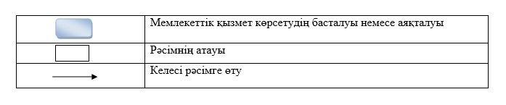

© 2012. Қазақстан Республикасы Әділет министрлігінің «Қазақстан Республикасының Заңнама және құқықтық ақпарат институты» ШЖҚ РМК